1. 首页空白

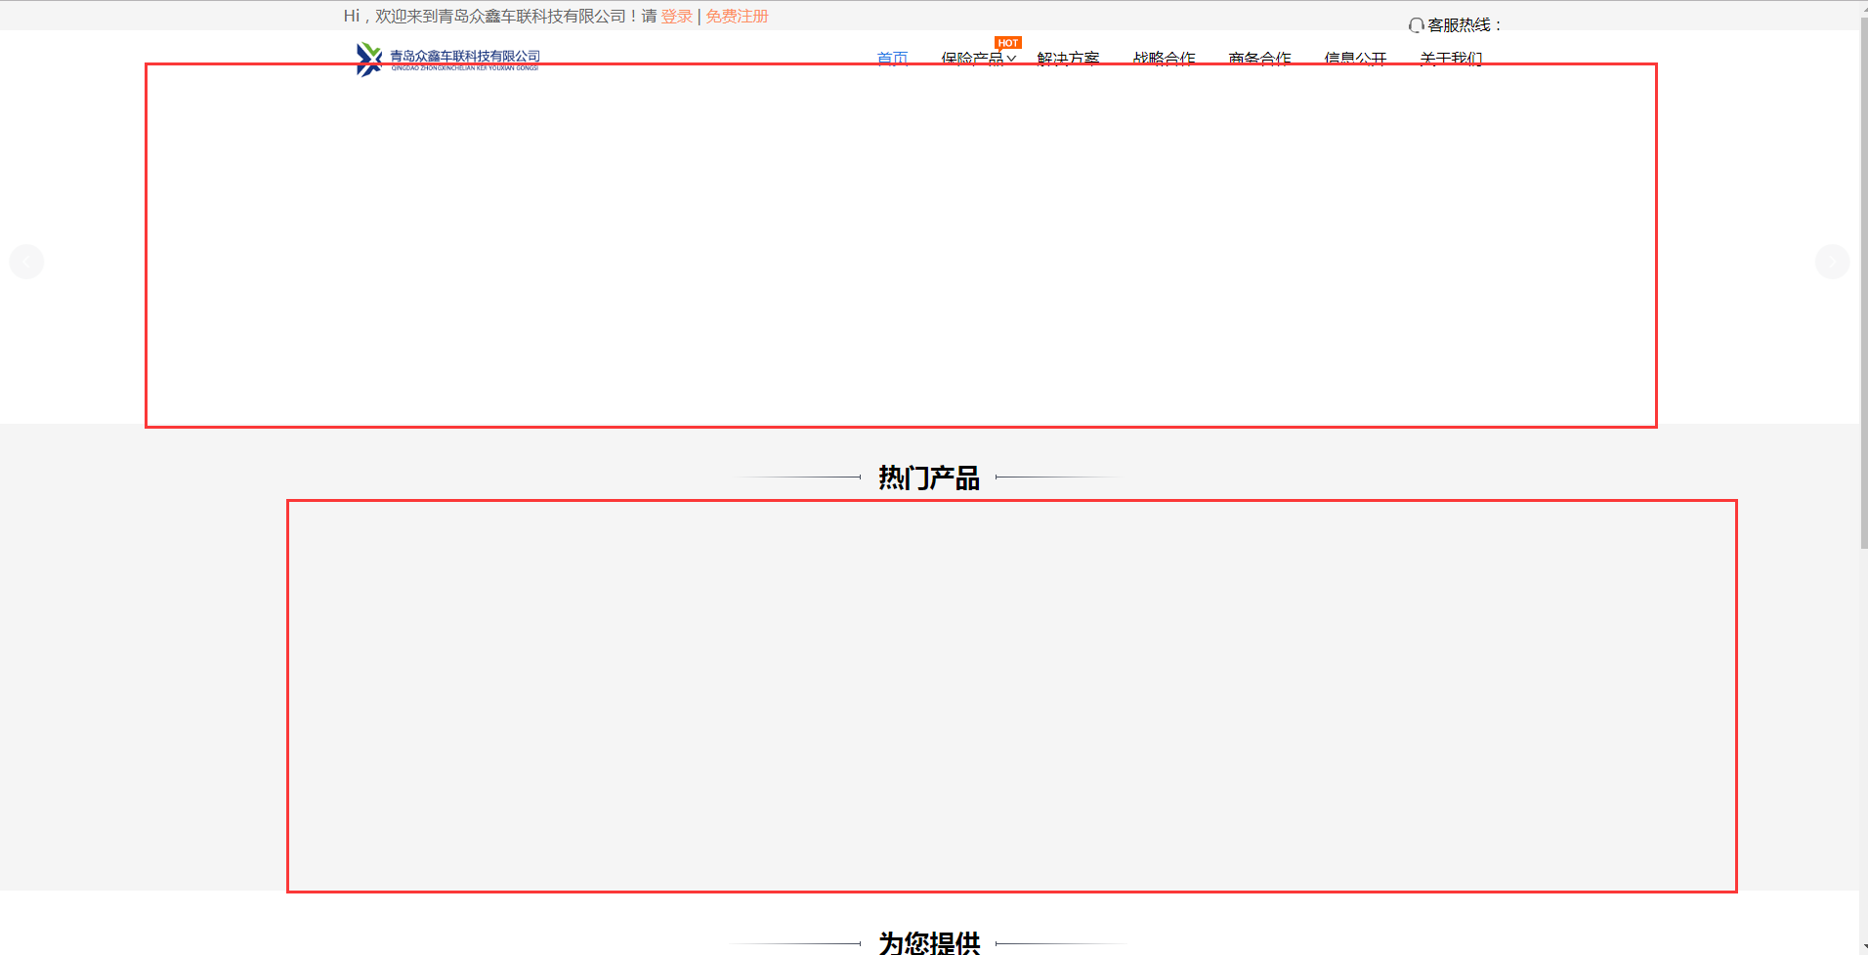

1. 产品空白



1. 网站名称错误

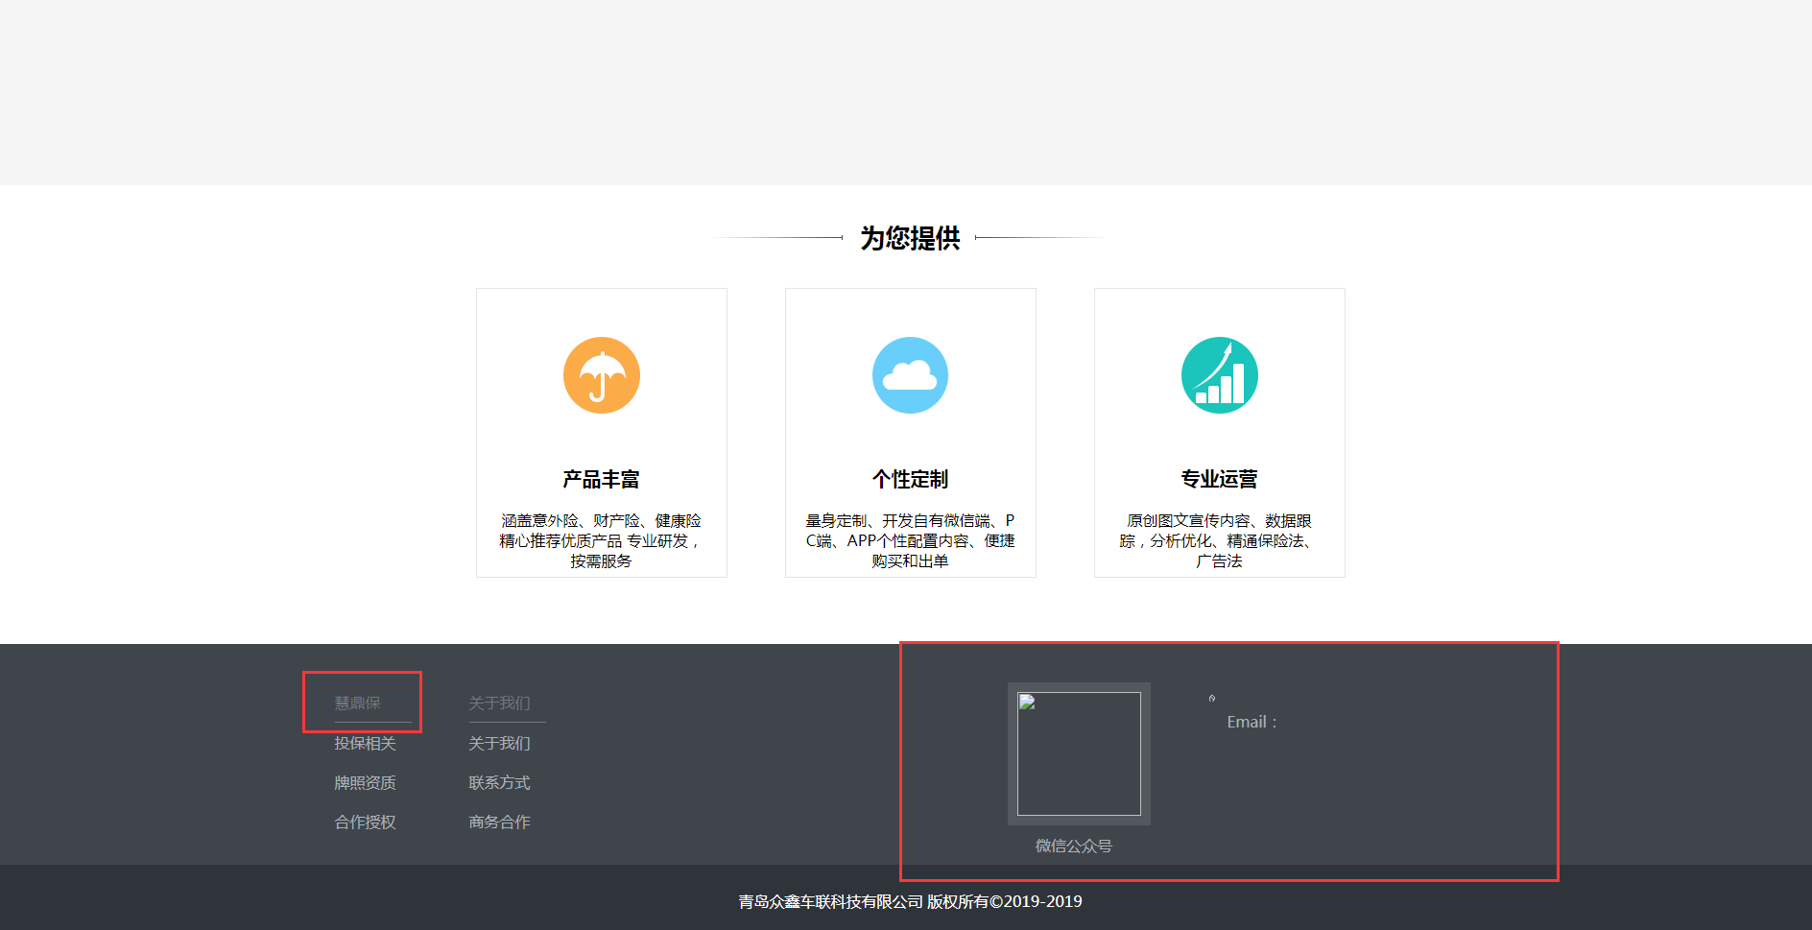

1. 二维码空白



1. 网站标签页需修改为众鑫车联

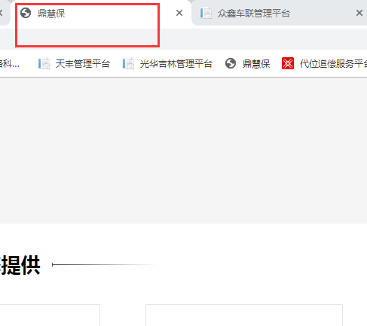

1. 客服热线空白

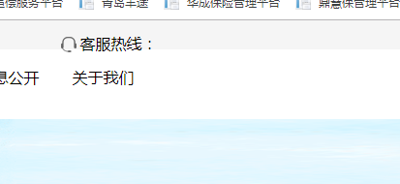

1. 保险产品添加

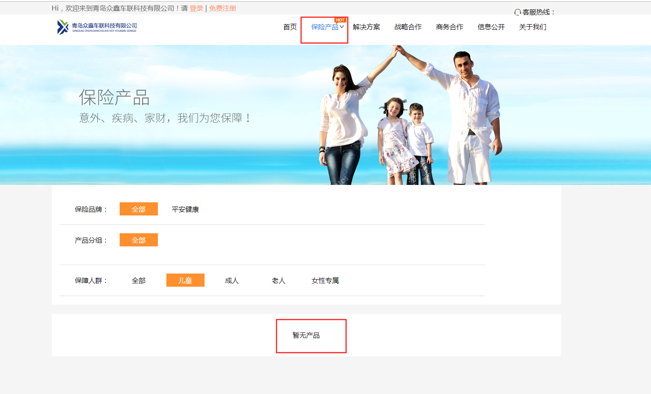

1. 战略合作—合作品牌空白

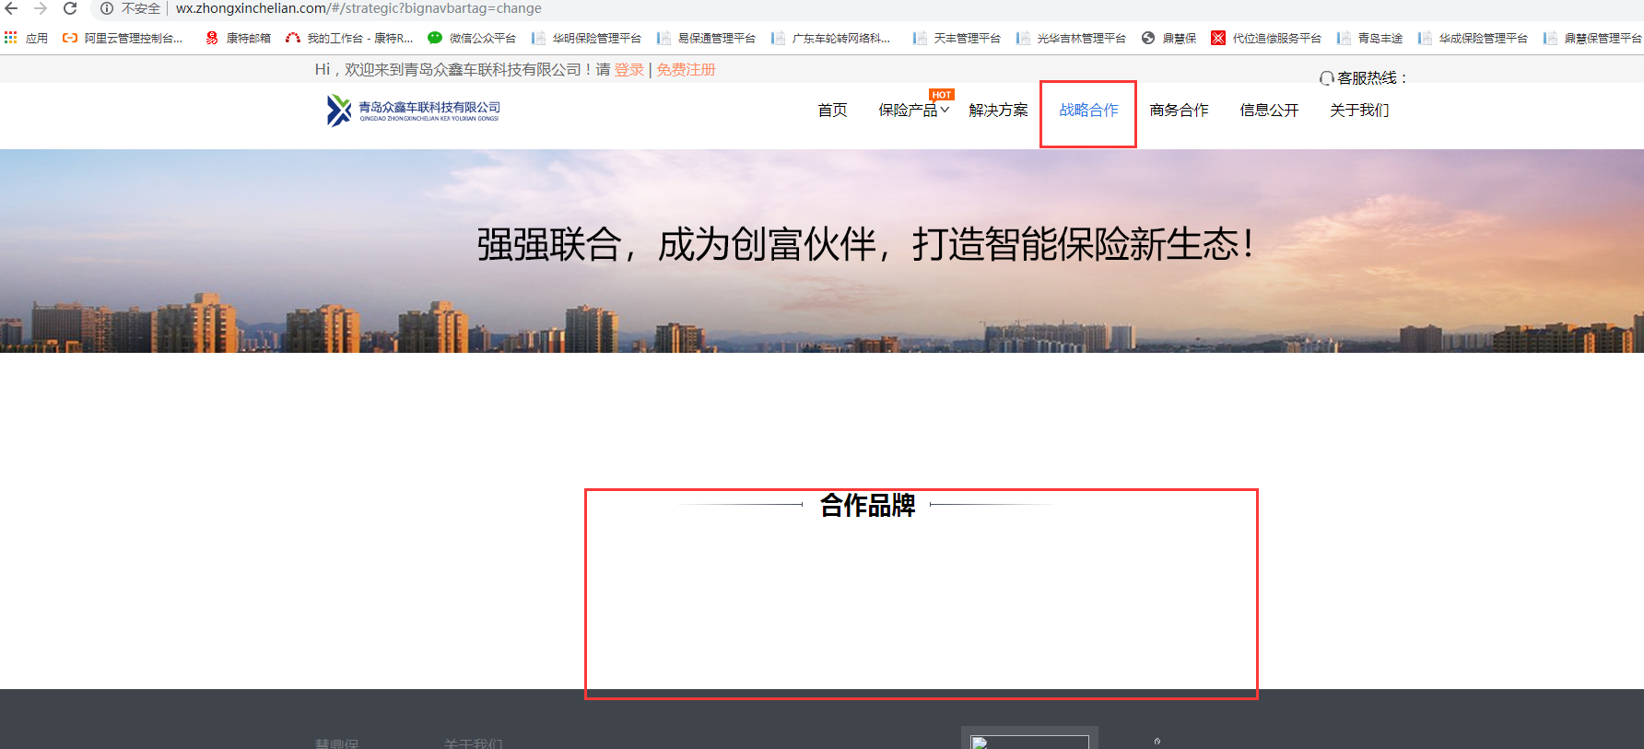

1. 提示未查询到数据—错误。

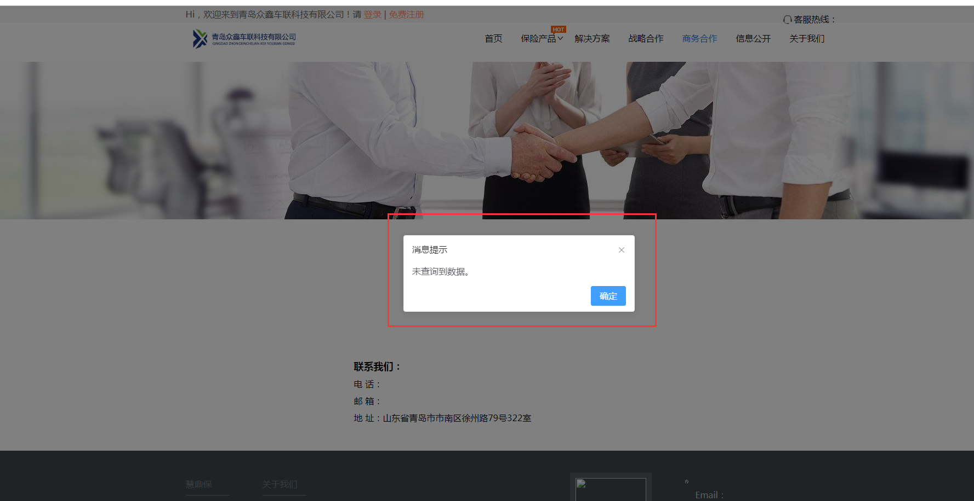

1. 商务合作空白

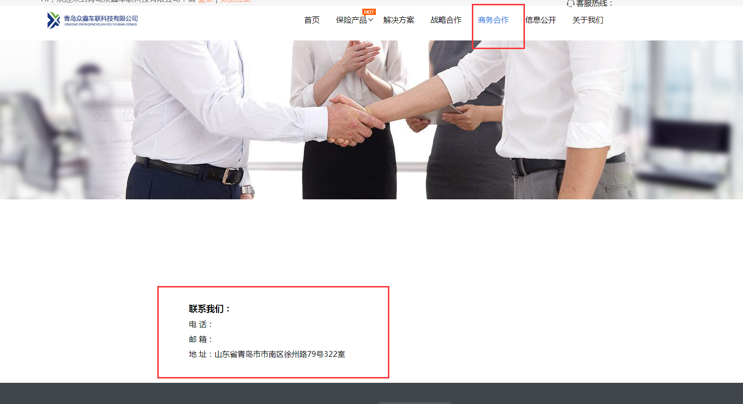

1. 关于我们页面二维码需修改

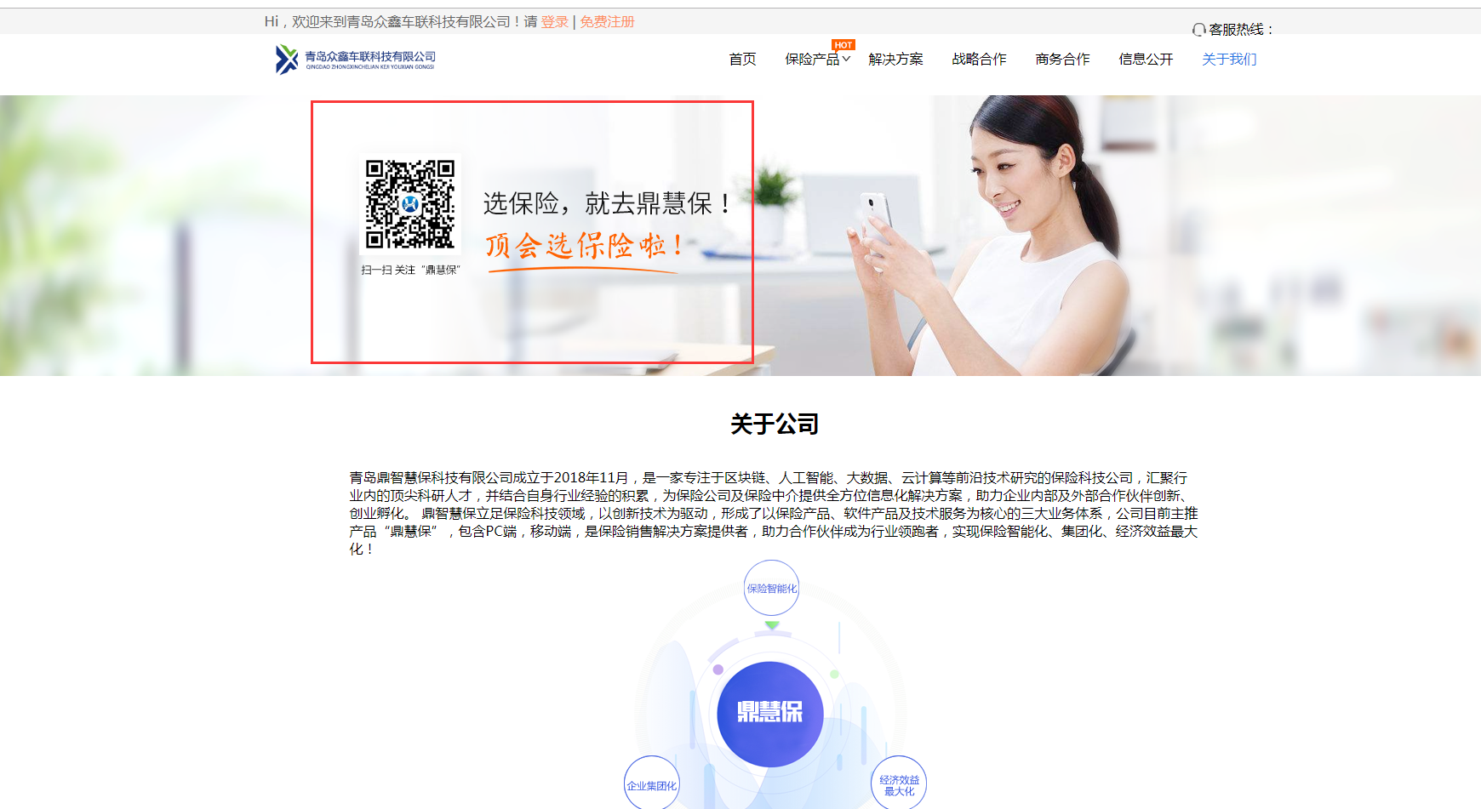

1. 关于我们页面文本文字、图片需修改。

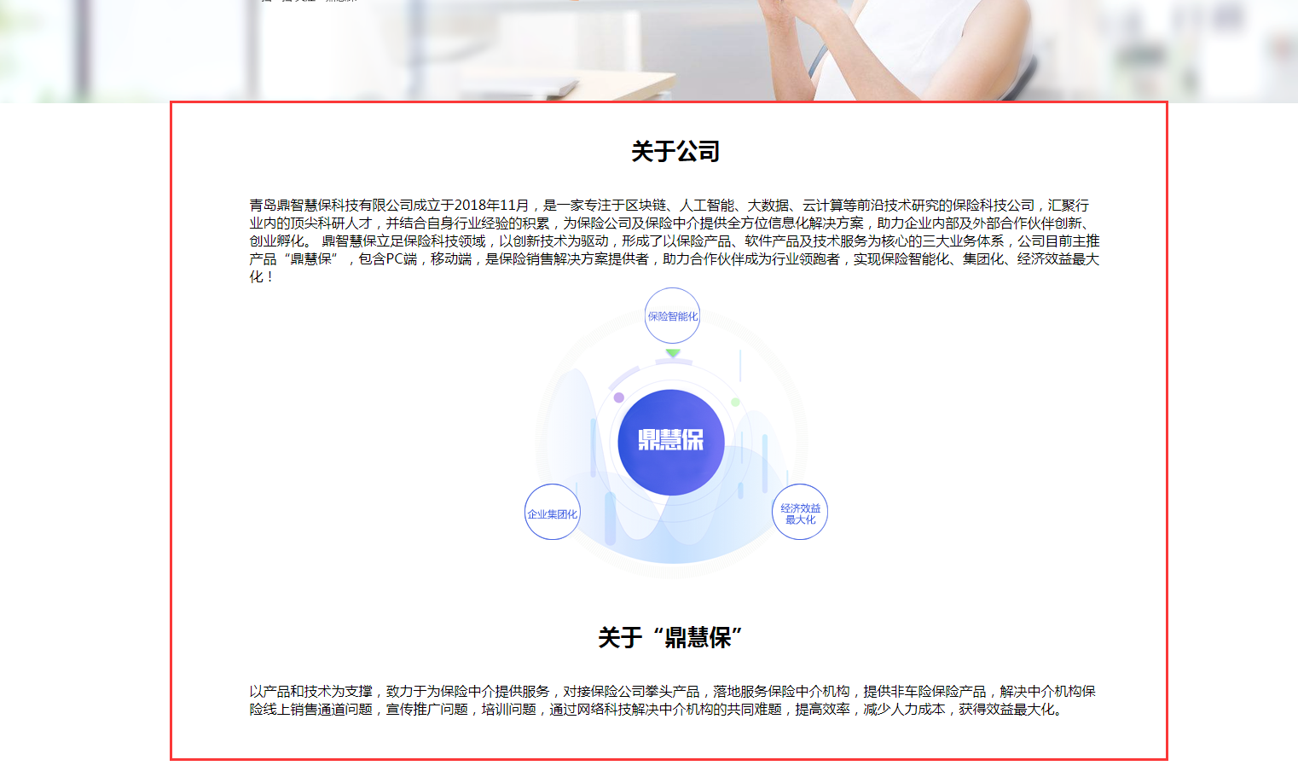

1. 关于我们—联系我们文字及图片需修改。

